Poésie à apprendre :
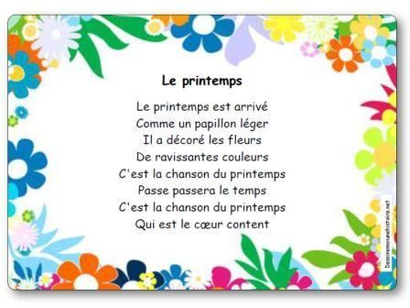
N’hésitez pas à m’envoyer par mail une petite vidéo !

